ĐẢNG ỦY XÃ LỘC TẤN TRAO TẶNG HUY HIỆU 60 NĂM TUỔI ĐẢNG CHO ĐỒNG CHÍ TRẦN THỊ THẮM

Ngày 13 tháng 8 năm 2026, Đảng ủy xã đã tổ chức trao tặng Huy hiệu 60 năm tuổi Đảng cho đồng chí Trần Thị Thắm, đảng viên Chi bộ ấp Lộc Thiện.
Do tuổi cao, sức khỏe không bảo đảm để tham dự lễ trao tặng tập trung, Đảng ủy xã đã tổ chức trao tặng Huy hiệu Đảng tại gia đình đồng chí Trần Thị Thắm, bảo đảm trang trọng, chu đáo theo quy định
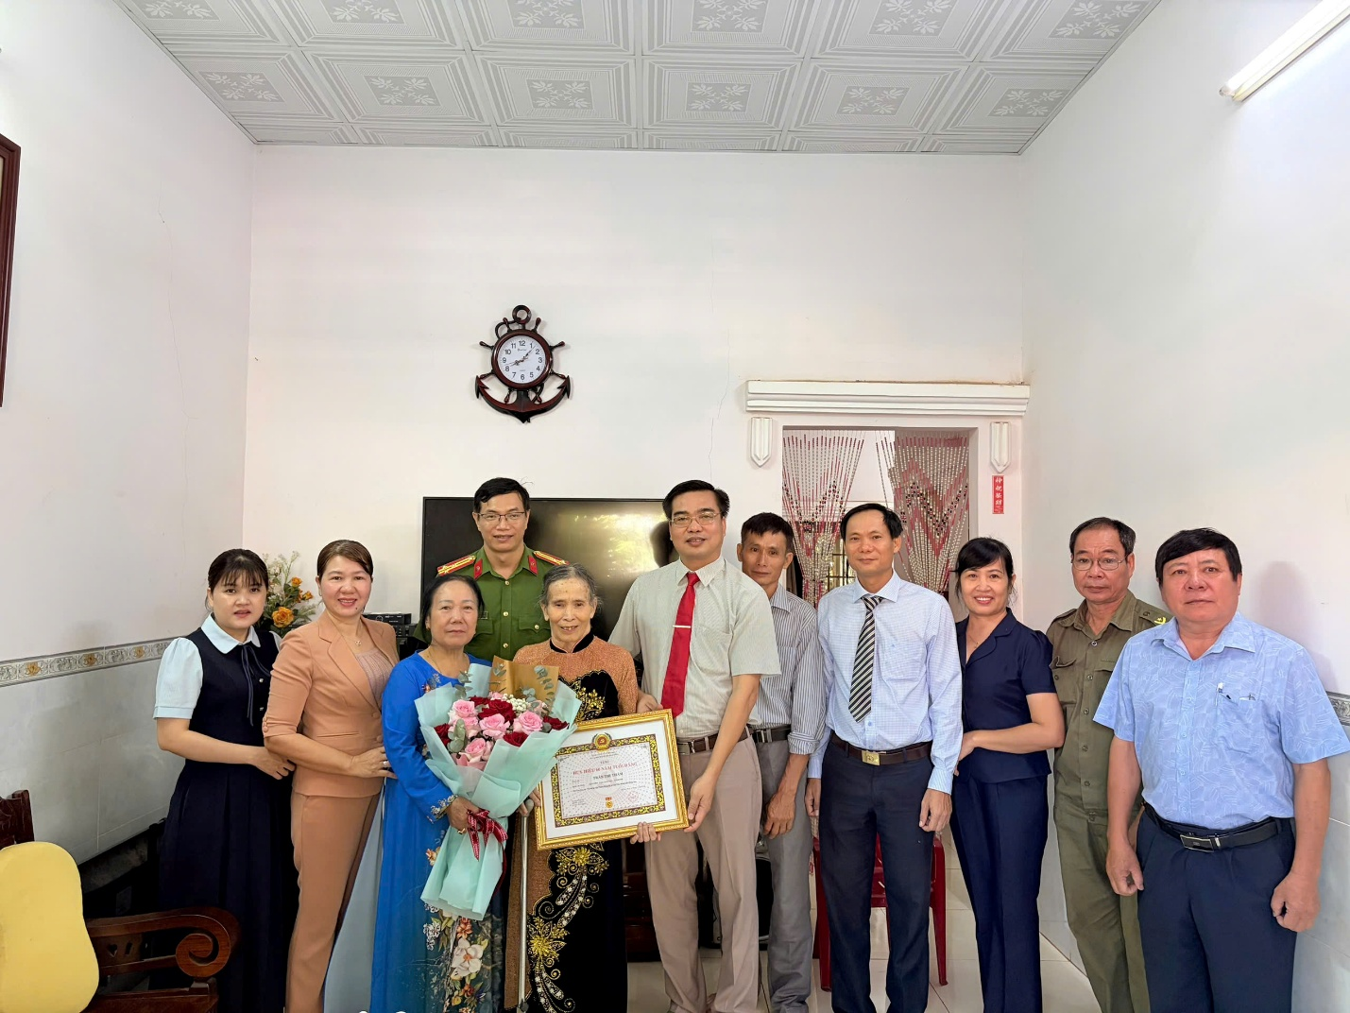
Ảnh: lưu niệm các đồng chí lãnh đạo Đảng ủy, chi ủy chi bộ và gia đình đồng chí Trần Thị Thắm
Tham dự buổi trao tặng có đồng chí Hoàng Mạnh Thường – Bí thư Đảng ủy, Chủ tịch HĐND xã; đồng chí Nguyễn Văn Viết – UV.BTV, Trưởng Ban Xây dựng ; đồng chí Nguyễn Minh Trí – UV.BTV, Trưởng Công an xã phụ trách Chi bộ ấp Lộc Thiện; đồng chí Bùi Thị Ánh Huyền – ĐUV, Chủ tịch Ủy ban MTTQ Việt Nam xã, phụ trách Chi bộ trực tiếp; đồng chí Trần Thị Mai Quyên – Chánh Văn phòng Đảng ủy; Chi ủy ấp Lộc Thiện cùng gia đình đồng chí Trần Thị Thắm.
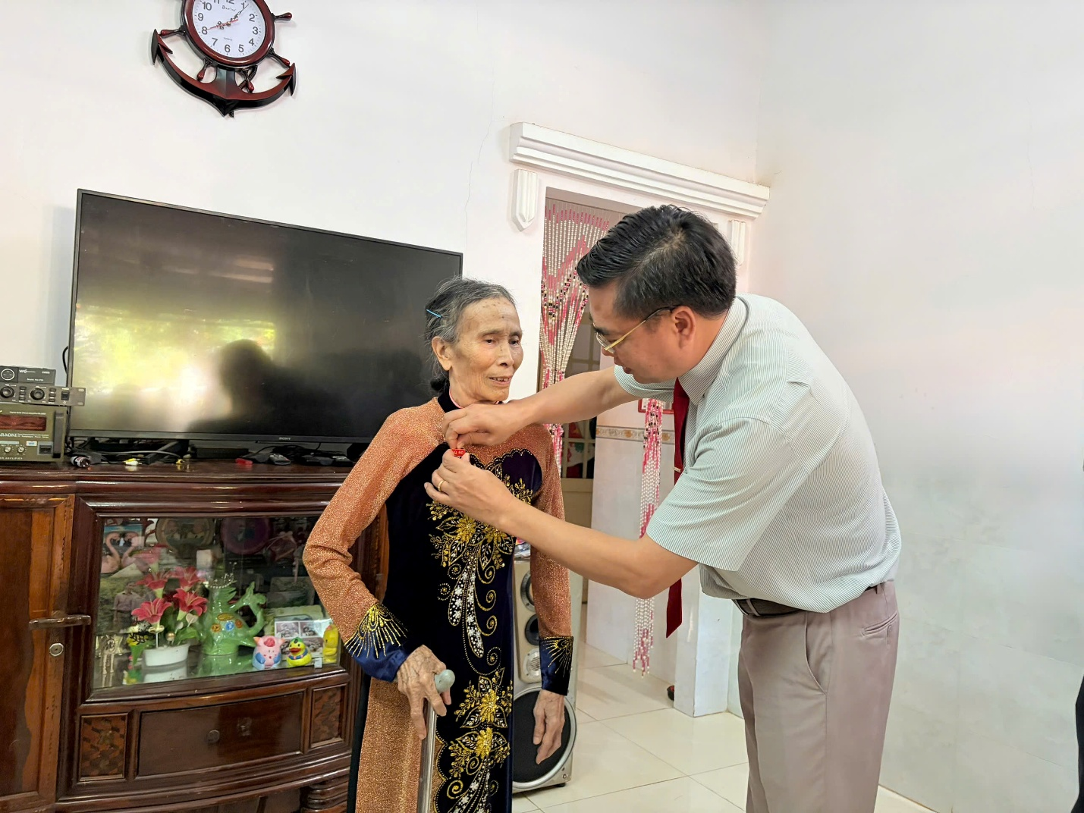
Ảnh: Đồng chí Hoàng Mạnh Thường – Bí thư Đảng ủy, Chủ tịch HĐND xã trao Huy Hiệu 60 năm tuổi Đảng cho đồng chí Trần Thị Thắm – Chi bộ ấp Lộc Thiện
Tại buổi trao tặng, thay mặt Đảng ủy xã, đồng chí Hoàng Mạnh Thường – Bí thư Đảng ủy, Chủ tịch HĐND xã đã trao Huy hiệu 60 năm tuổi Đảng và tặng hoa chúc mừng đồng chí Trần Thị Thắm.
Phát biểu tại buổi trao tặng, đồng chí Bí thư Đảng ủy ghi nhận và trân trọng những đóng góp, cống hiến của đồng chí Trần Thị Thắm trong quá trình công tác, sinh hoạt Đảng; đồng thời mong muốn đồng chí tiếp tục giữ gìn, phát huy phẩm chất tốt đẹp của người đảng viên, là tấm gương sáng về tinh thần trách nhiệm, ý chí phấn đấu và lòng trung thành với Đảng để thế hệ trẻ, cán bộ, đảng viên và con cháu noi theo.
Huy hiệu 60 năm tuổi Đảng là phần thưởng cao quý của Đảng, thể hiện sự ghi nhận đối với quá trình rèn luyện, phấn đấu và cống hiến của người đảng viên. Đây không chỉ là niềm vinh dự, tự hào của cá nhân đồng chí Trần Thị Thắm và gia đình, mà còn là niềm vui, niềm tự hào của Chi bộ ấp Lộc Thiện và Đảng bộ xã.
XÁC NHẬN CỦA CƠ QUAN
TRƯỞNG BAN

Nguyễn Văn Viết

